|  |
| --- |
| **엔트로피 몬스터 행동트리 v.1** |

# HISTORY

|  |  |
| --- | --- |
| 날짜 | 내용 |
| 2021-02-17 | 몬스터 BT 작성 시작 |
| 2021-02-18 | 근거리 몬스터 BT 작성 완료  생성기 몬스터 BT 작성 완료 |
| 2021-02-19 | 방패형 몬스터 BT 작성 완료 |
| 2021-02-21 | BT 수정 - 충돌 속성값 작은 노드부터 먼저 실행하도록 변경  원거리 및 도약형 몬스터 BT작성 |

# 용어 정리

|  |  |
| --- | --- |
| 용어 | 설명 |
| 플립 애님 | rotate_x값 180도 회전하는 애님 |
|  |  |
|  |  |

# I. 몬스터 타입 분류

## 1. 타입 분류

|  |  |
| --- | --- |
| 몬스터 타입 | 설명 |
| 근거리 | 근거리 공격을 실행하는 몬스터 |
| 원거리 | 원거리 공격을 실행하는 몬스터 |
| 방패형 | 전방의 공격 damage를 무시하는 몬스터  플레이어 인식 시 플레이어 방향으로 대쉬 거리만큼 돌진한다. |
| 도약형 | 일정 동선 내의 플랫폼을 도약하여 이동하는 몬스터  플레이어 감지 시 플레이어 방향으로 도약 거리만큼 도약한다. |

## 2. 행동 분류 및 포함

|  |  |  |  |  |
| --- | --- | --- | --- | --- |
| 이동 행동 | 근거리 | 원거리 | 방패형 | 도약형 |
| 벽 충돌 시 플립 | O | O | O | O |
| 플랫폼 밖으로 나갈 수 있는 | O | O | O | O |
| 플랫폼 끝 지점 점프 | X | X | X | O |
| 추격 시 이동속도 증가 | O | X | X | X |

|  |  |  |  |  |
| --- | --- | --- | --- | --- |
| 공격 행동 | 근거리 | 원거리 | 방패형 | 도약형 |
| 닿았을 때 damage | O | O | O | O |
| 근접 공격 | O |  | X | X |
| 원거리 공격 |  | O |  |  |
| 돌진 | X | X | O | X |
| 도약 | X | X | X | O |

## 3. 몬스터 추가 설명

# II. 몬스터 STATE 분류

|  |  |
| --- | --- |
| STATE | 설명 |
| None | 데이터만 있는 상태 (생성되기 전)  생성기에서 생성되는 몬스터만 해당 |
| Idle | 생성 후 플랫폼과 충돌하기 전까지의 상태 |
| Move | 바닥 충돌 후 바라보는 방향으로 이동하는 상태 |
| Tracking | 플레이어 인식 후 추격하는 상태 |
| Attack | 플레이어가 공격범위 내 감지되어 공격하는 상태 |
| invincibility | 1회 데미지 받은 후 다음 데미지를 받기 전 딜레이 무적상태 |
| Dead | Hp = 0 이 되어 사망한 상태 |

# III. 몬스터 행동트리

## 1. 근거리 공격 타입 BT

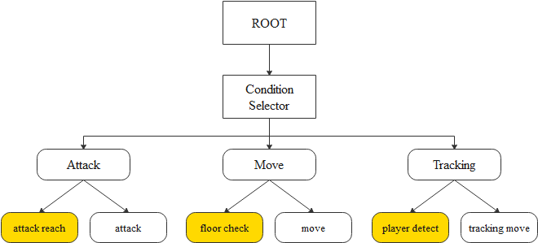

|  |  |  |
| --- | --- | --- |
| Attack 노드 | | |
| 분류 | 노드 | 설명 |
| 조건 | attack reach | attackReach 까지 이동완료 시 attack 노드 실행 |
| 행동 | attack | attackDelay 이후 attackSpeed 속도로 공격  플레이어를 타격할 경우 damage 적용 |

|  |  |  |
| --- | --- | --- |
| Move 노드 | | |
| 분류 | 노드 | 설명 |
| 조건 | floor check | 지상확인, 플랫폼 x값과 충돌중인 경우 move 노드 실행 |
| 행동 | move | 바라보는 방향 x좌표로 moveSpeed 만큼 이동  y값 충돌 감지 시 ‘플립 애님’ 을 재생 |

|  |  |  |
| --- | --- | --- |
| Tracking 노드 | | |
| 분류 | 노드 | 설명 |
| 조건 | player detect | detectReach 범위 내 플레이어 인식할 경우 tracking move 노드 실행 |
| 행동 | tracking move | player 인식 방향으로 ‘플립 애님’ 필요 시 재생  detectDelay 이후에 플레이어에게 moveSpeed + trackingSpeed  속도로 attackReach 까지 이동 |

## 2. 방패형 공격 타입 BT

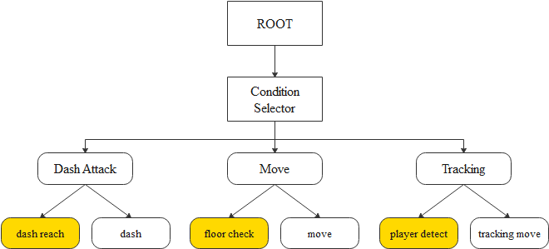

* 근거리 공격 타입의 재활용하는 노드는 파랑색으로 표시한다.

|  |  |  |
| --- | --- | --- |
| Dash Attack 노드 | | |
| 분류 | 노드 | 설명 |
| 조건 | dash reach | attackReach 까지 이동완료 시 dash 노드 실행 |
| 행동 | dash | attackDelay 이후 attackSpeed 속도로 돌진  플레이어를 타격할 경우 damage 적용 |

|  |  |  |
| --- | --- | --- |
| Move 노드 | | |
| 분류 | 노드 | 설명 |
| 조건 | floor check | 지상확인, 플랫폼 x값과 충돌중인 경우 move 노드 실행 |
| 행동 | move | 바라보는 방향 x좌표로 moveSpeed 만큼 이동  y값 충돌 감지 시 ‘플립 애님’ 을 재생 |

|  |  |  |
| --- | --- | --- |
| Tracking 노드 | | |
| 분류 | 노드 | 설명 |
| 조건 | player detect | attackReach 범위 내 플레이어 인식할 경우 tracking move 노드 실행 |
| 행동 | tracking move | player 인식 방향으로 ‘플립 애님’ 필요 시 재생  attackDelay 이후에 플레이어에게 moveSpeed 속도로  attackReach 까지 이동 |

## 3. 원거리 공격 타입 BT

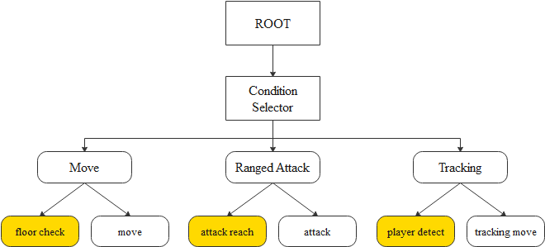

* 근거리 공격 타입의 재활용하는 노드는 파랑색으로 표시한다.

|  |  |  |
| --- | --- | --- |
| Move 노드 | | |
| 분류 | 노드 | 설명 |
| 조건 | floor check | 지상확인, 플랫폼 x값과 충돌중인 경우 move 노드 실행 |
| 행동 | move | 바라보는 방향 x좌표로 moveSpeed 만큼 이동  y값 충돌 감지 시 ‘플립 애님’ 을 재생 |

|  |  |  |
| --- | --- | --- |
| Ranged Attack 노드 | | |
| 분류 | 노드 | 설명 |
| 조건 | attack reach | attackReach 까지 이동완료 시 attack 노드 실행 |
| 행동 | attack | attackDelay 이후 attackSpeed 속도로 투사체 생성  투사체는 burntSpeed 속도로 날아감  투사체가 플레이어를 타격할 경우 damage 적용 |

|  |  |  |
| --- | --- | --- |
| Tracking 노드 | | |
| 분류 | 노드 | 설명 |
| 조건 | player detect | detectReach 범위 내 플레이어 인식할 경우 tracking move 노드 실행 |
| 행동 | tracking move | player 인식 방향으로 ‘플립 애님’ 필요 시 재생  detectDelay 이후에 moveSpeed 속도로 attackReach 까지 이동 |

## 3. 도약형 공격 타입 BT

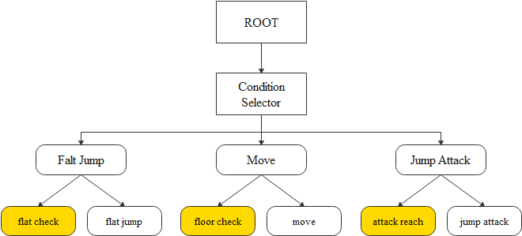

* 근거리 공격 타입의 재활용하는 노드는 파랑색으로 표시한다.

|  |  |  |
| --- | --- | --- |
| Falt Jump 노드 | | |
| 분류 | 노드 | 설명 |
| 조건 | flat check | flatCheckReach 내 플랫폼 확인 시 flat jump 노드 실행 |
| 행동 | flat jump | jumpDelay 이후 jumpSpeed 속도로 jumpReach 만큼 도약  (점프 중 moveSpeed영향을 받음) |

|  |  |  |
| --- | --- | --- |
| Move 노드 | | |
| 분류 | 노드 | 설명 |
| 조건 | floor check | 지상확인, 플랫폼 x값과 충돌중인 경우 move 노드 실행 |
| 행동 | move | 바라보는 방향 x좌표로 moveSpeed 만큼 이동 |

|  |  |  |
| --- | --- | --- |
| Jump Attack 노드 | | |
| 분류 | 노드 | 설명 |
| 조건 | attack reach | attackReach 범위 내 플레이어를 인식할 경우 jump attack 노드 실행 |
| 행동 | jump attack | player 인식 방향으로 ‘플립 애님’ 필요 시 재생  jumpDelay 이후 딜레이 해당 방향으로  jumpSpeed 속도로 jumpReach 만큼 도약  (점프 중 moveSpeed영향을 받음)  (jumpReach = attackReach 속성값이 동일해야 함) |

# III. 생성 몬스터

## 1. 생성 몬스터 트리

* Generator에서 생성되는 몬스터의 경우 하단 빨간 박스 내 트리가 추가된다.
* 근거리 타입으로 예시를 든다.

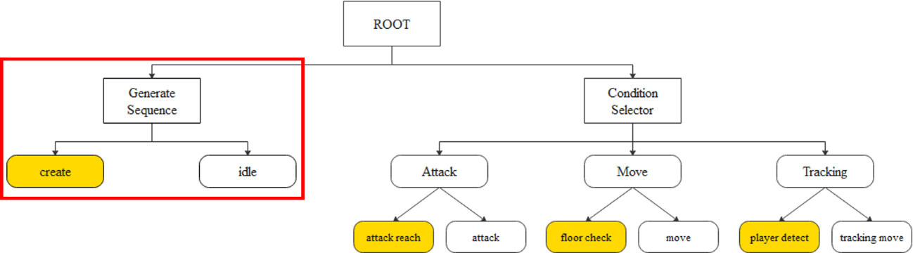

## 2. 추가 노드 설명

|  |  |  |
| --- | --- | --- |
| 분류 | 노드 | 설명 |
| 조건 | create | None state → Idle state 변경하며 idle 노드 실행 |
| 행동 | idle | 중력값 만큼 하강하는 행동  해당 몬스터의 ‘Idle 애님’ 을 재생 |